2. Modelo de Requisitos

# 2.1. Descripción de los casos de uso del sistema

En el siguiente diagrama se muestran las funcionalidades a alto nivel que tendrán el administrador, el webmaster y los usuarios de la página web, en este se pueden apreciar las diferentes opciones para cada usuario.

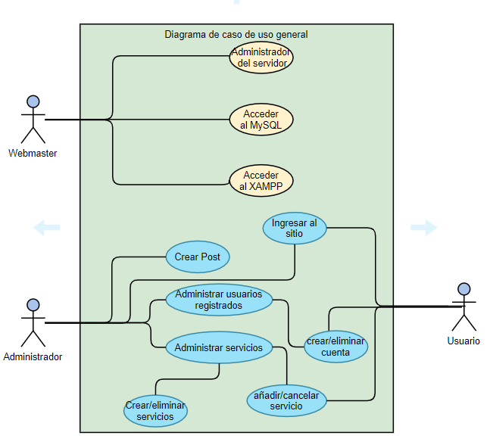

# 2.2. Prototipos de interfaz gráfica de usuarios.

# 2.3. Modelo refinado de casos de uso del sistema.

## 2.3.1 Modelo refinado de casos de uso del proceso: Creación de un post.

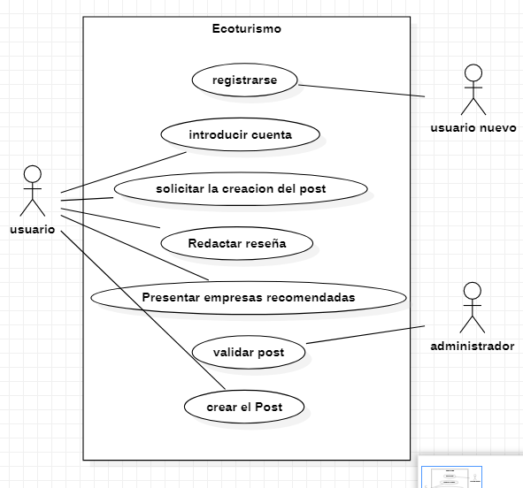

## 2.3.2 Modelo refinado de casos de uso del proceso: Comentar un post.

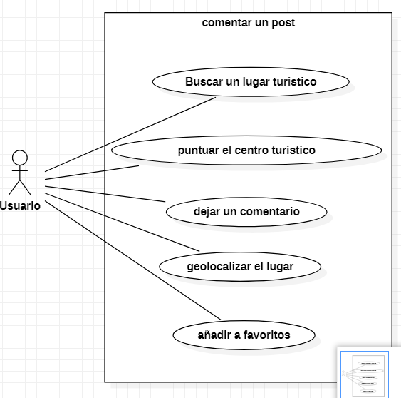

## 2.3.3 Modelo refinado de casos de uso del proceso: Cobro de una suscripción.

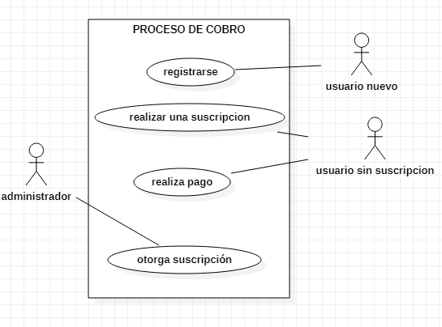

## 2.3.3 Modelo refinado de casos de uso del proceso:Determinar morosidad.

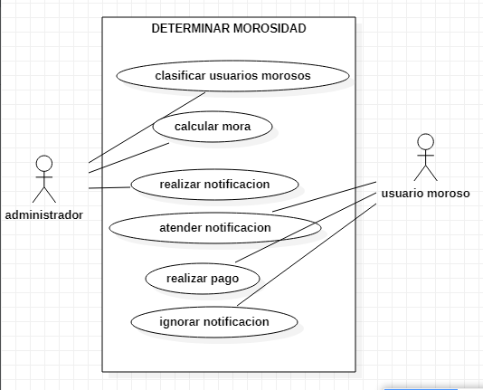

# 

# 

# 

# 

# 

# 

# 

# 2.4. **Modelo del Dominio**

## 2.4.1 **Modelo de Dominio del proceso: Creación de un post**.

* Objetos del proceso Creación de un post
  + Ubicación
  + Nombre del Lugar
  + Calificación del lugar
  + Empresas recomendadas (viaje, hospedaje, comida)
  + Post
  + Usuario registrado
  + Administrador de la aplicación
* Asociaciones entre los objetos
  + Post- contiene la ubicación, nombre del lugar, calificacion, empresas recomendadas
  + Usuario registrado - crea el post
  + Administrador de la aplicación- valida el post
* Diagrama:

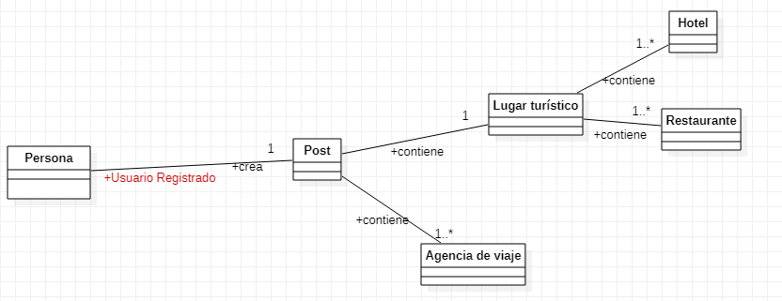

## 

## **2.4.2 Modelo de Dominio del proceso: Comentar un post.**

* Objetos del proceso Comentar un post
  + Usuario registrado
  + Calificación
  + Descripción del comentario
  + post
* Asociaciones entre los objetos
  + Usuario registrado - busca el post
  + Comentario- contiene calificación, descripción, nombre del usuario
  + Usuario registrado crea el comentario

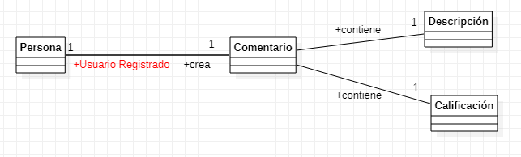

## **2.4.3 Modelo de Dominio del proceso: Cobro de una suscripción.**

* Objetos del proceso Cobro de una suscripción
  + Usuario nuevo
  + Registro
  + Suscripción
  + Pago
  + Administrador
* Asociaciones entre los objetos
  + Usuario nuevo- rellena el registro
  + Usuario registrado- elige una suscripción
  + Usuario nuevo - realiza el pago
  + Administrador - valida el pago

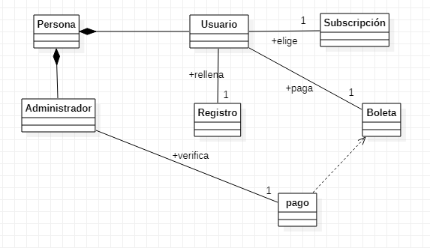

## 

## **2.4.4 Modelo de Dominio del proceso: Determinar morosidad**

* Objetos del proceso Determinar morosidad
  + Usuario moroso
  + Tabla usuarios morosos
  + Administrador
  + boleta
  + notificación
* Asociaciones entre los objetos
  + Administrador - verifica la tabla de usuarios morosos
  + Administrador - calcula la morosidad y genera una boleta
  + Administrador- realiza la notificación al usuario moroso
  + Usuario moroso- recibe la notificación
  + Usuario moroso- acepta o rechaza la notificación

